Session 2007

BREVET DE TECHNICIEN SUPERIEUR

CONCEPTION ET INDUSTRIALISATION
EN MICROTECHNIQUES

EPREUVE E4 :

CONCEPTION PRELIMINAIRE D’UN SYSTEME MICROTECHNIQUE

Durée : 4 heures
Coefficient : 2

A l’exclusion de tout autre matériel, l’usage de la calculatrice est autorisé conformément à la circulaire n°99-186 du 16 novembre 1999 (calculatrices de poche y compris les calculatrices programmables, alphanumériques ou à écran graphique à condition que leur fonctionnement soit autonome et qu’il ne soit pas fait usage d’imprimante)

Dès que le sujet est remis, s’assurer qu’il est complet ; le sujet comporte :
- un dossier technique : documents techniques DT1 à DT12 jaune
- un dossier de travail demandé : pages 1/8 à 8/8 vert
- un dossier réponse : documents réponse DR1 à DR3 blanc

Les candidats rédigeront les réponses aux questions posées sur feuilles de copie ou, lorsque cela est indiqué dans le sujet, sur les documents réponses prévus à cet effet.

Tous les documents réponse, mêmes vierges, sont à remettre en fin d’épreuve.

Session 2007

BREVET DE TECHNICIEN SUPERIEUR
CONCEPTION ET INDUSTRIALISATION
EN MICROTECHNIQUES

EPREUVE E4 :
CONCEPTION PRELIMINAIRE D’UN SYSTEME
MICROTECHNIQUE

DOSSIER TECHNIQUE

DISTRIBUTEUR AUTOMATIQUE
DE NOURRITURE D’AQUARIUM

Documents techniques :

- DT1 et DT2 : Analyse fonctionnelle externe

- DT3 : Principes de stockage et de distribution de nourriture

- DT4 : Extrait de simulation numérique

- DT5 : Structure de la chaîne d’action retenue

- DT6 et DT7 : Eléments de solutions relatifs à certaines fonctions de service

- DT8 : Schéma structurel et caractéristiques du circuit électronique

- DT9 à DT12 : Documents constructeur

Repère d’épreuve : MCE4CP

Analyse fonctionnelle externe

Expression du besoin
De nos jours, l’aquariophilie – élevage en aquarium de poissons d’ornement – suscite un engouement de plus en plus important. Cependant, la diversité des espèces impose à l’aquariophile de recréer un milieu aquatique le plus fidèle possible au milieu d’origine, tant en terme de température, d’éclairage, de qualité de l’eau que de nourriture.
Même si les aquariophiles prennent plaisir à nourrir eux mêmes leurs poissons, leurs absences, imposent d’avoir recours à un produit permettant de délivrer aux poissons les quantités de nourriture adéquates aux heures voulues.
Distributeur automatique de nourriture d’aquarium
Aquariophile
Distribution de nourriture
Se substituer à l’aquariophile pour distribuer la nourriture aux poissons

L’ensemble des attentes actuelles de l’utilisateur d’un tel produit est défini dans le cahier des charges fonctionnel ci-après (documents techniques DT1 et DT2).

Les orientations retenues en termes de principe de distribution (document technique DT3), de structure fonctionnelle du produit (chaîne d’énergie et chaîne d’information) (document technique DT5), de décomposition de fonctions de service en fonctions techniques (documents techniques DT6 et DT7) et de constitution du circuit électronique (DT8) sont données dans la suite du dossier technique.

Cahier des charges fonctionnel

Fonctions de service | Critères | Niveaux | Limite d’acceptation | Flexibilité
FP1 :  Distribuer la nourriture | Type de nourriture distribuée  Quantité de nourriture distribuée par distribution simple  Réglage de la quantité distribuée :  - type :  - outillage standard :  Durée de la distribution  Horaires de distribution  Type de distribution | flocons ou granulés  de 0 à 20 cm³ maxi  manuel  aucun  10s  définies par l’utilisateur (voir FC4)  programmé  manuel (sur ordre utilisateur) | ⎯⎯  +/- 10%  ⎯⎯  ⎯⎯  +/- 1s  ⎯⎯  ⎯⎯  ⎯⎯ | f0  f2  f0  f0  f2  f0  f0  f0

Fonctions de service | Critères | Niveaux | Limite d’acceptation | Flexibilité
FP2 :  Permettre le remplissage de nourriture | Outillage standard  Durée du remplissage | aucun  15 s | ⎯⎯  +/- 5s | f0  f0
FC1 :  Stoker la nourriture | Capacité  Nombre de zone de stockage  Contrôle de la quantité de nourriture restante | 150 cm³  1  visuel | +/- 10%  ⎯⎯  ⎯⎯ | f2  f0  f0
FC2 :  Maintenir la nourriture sèche | Taux d’hygrométrie | 80% | maxi | f0
FC3 :  Utiliser l’énergie disponible | Energie électrique embarquée  - autonomie :  - indication du niveau de décharge | 1 année  85% de décharge | mini  90% maxi | f1  f1
FC4 :  Etre programmable par l’utilisateur | Précision horaire de distribution  Fréquence journalière de distribution programmée  Type de distribution | 1min  de 0 à 4  simple ou double | mini  4 maxi  ⎯⎯ | f0  f0  f0
FC5 :  Etre stable sur l’aquarium | Aquarium à galerie plane  - type de fixation :  - outillage standard :  Autres aquarium | manuel  aucun  utilisation d’un module d’adaptation | ⎯⎯  ⎯⎯  ⎯⎯ | f0  f0  f0
FC6 :  Respecter les normes et réglementations | Normes électriques | NFC-15 100 | ⎯⎯ | f0
FC7 :  Résister au milieu ambiant | Taux d’hygrométrie  Luminosité  Température | 80%  1500 lux  de 0° à 40° | maxi  maxi  50° maxi | f0  f0  f0
FC8 :  Etre peu encombrant | Volume :  - hauteur  - longueur  - largeur  Poids à vide | 100 mm  200 mm  100 mm  400g | maxi  maxi  maxi  maxi | f1  f1  f1  f1
FC9 :  Etre esthétique | Design  Coloris | Semblable au design des aquariums actuels  Gamme de coloris des aquariums actuels | ⎯⎯  ⎯⎯ | f0  f0

Principes de stockage et de distribution de nourriture

Principes de stockage et de distribution de nourriture envisagés
Pour les deux principes envisagés, le principe physique retenu est une distribution par gravité : durant la phase de distribution, la nourriture stockée (ou une partie de celle-ci) passe au dessus d’un orifice et tombe par gravité dans l’aquarium.

Les deux principes de stockage et de distribution envisagés sont présentés ci-dessous.

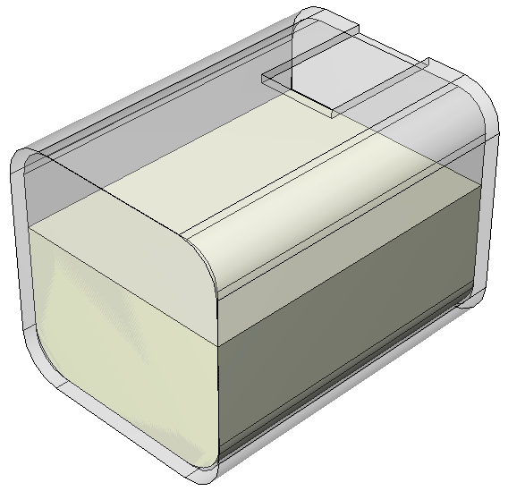
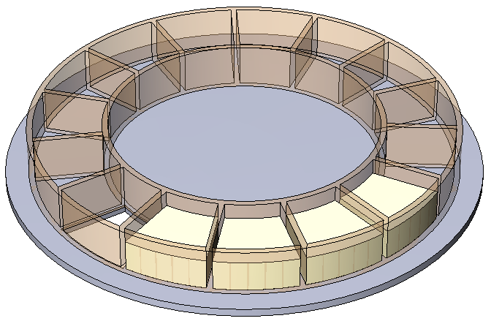
Tambour
tambour
nourriture
orifice
N_{tambour/support}
Disque à compartiments
nourriture
orifice
support
disque à compartiments
N_{disque/support}
Description :
la nourriture est stockée à l’intérieur d’un tambour guidé en rotation par rapport au support du distributeur.
un orifice de taille variable est situé à l’extrémité d’une face latérale du tambour (en position initiale du tambour, l’orifice est situé vers le haut).

Fonctionnement :
durant la phase de distribution, le tambour est entraîné en rotation sur un tour.
en cours de phase de distribution, l’orifice va se situer sous la nourriture, permettant à une partie de celle-ci de tomber dans l’aquarium par gravité.
Description :
la nourriture est stockée dans les compartiments du disque guidé en rotation par rapport au support du distributeur.
un orifice de taille fixe est situé dans le support sous un compartiment.

Fonctionnement :
durant la phase de distribution, le disque est entraîné en rotation sur une fraction de tour correspondant au passage d’un compartiment au suivant au dessus de l’orifice.
en cours de phase de distribution, l’orifice va se situé sous un compartiment contenant de la nourriture, permettant à celle-ci de tomber dans l’aquarium par gravité.

Etude comparative des principes de stockage et de distribution de nourriture envisagés
Une étude comparative des principes de stockage et de distribution de nourriture envisagés d’un point de vue utilisateur a été menée à partir de critères d’utilisation.

Cette étude, qui n’est pas présentée ici, a permis de retenir le principe de stockage et de distribution de nourriture par tambour.

Simulation numérique relative à l’entraînement du tambour

Modélisation retenue pour la simulation numérique
Le modèle numérique est présenté ci contre (nourriture modélisée par un solide en contact avec le tambour).
Tambour et nourritue

Les paramètres de la simulation numériques sont :
tambour
nourriture
orifice
N_{tambour/support}
- facteur de frottement entre la nourriture et la tambour égal 0,01,
- loi de vitesse (deg/s) du tambour par rapport au support en fonction du temps (s) donnée ci-dessous.

Résultat de la simulation numérique
La courbe ci-dessous représente les variations du couple (mN.m) nécessaire à l’entraînement du tambour en fonction du temps (s)

Structure de la chaîne d’action retenue

Structure de la chaîne d’action retenue
Ci-dessous est présentée la structure de la chaîne d’action (chaîne d’information et chaîne d’énergie) retenue pour le distributeur automatique de nourriture d’aquarium.

Chaîne d’information
Acquérir les consignes de l’utilisateur
Traiter les informations
Communiquer les informations à l’utilisateur
Boutons poussoir
Microcontrôleur
Ecran à cristaux liquides
Détecteur de position
Interface de commande
Acquérir la position initiale du tambour
Communiquer les ordres de commandes

Chaîne d’énergie
Alimenter en énergie électrique
Distribuer l’énergie électrique
Convertir l’énergie électrique en énergie mécanique
Transmettre l’énergie mécanique en adaptant ses paramètres
Entraîner en rotation le tambour
Nourriture stockée
Nourriture distribuée
Transistors
Moteur électrique CC
Réducteur
Piles

Eléments de solutions relatifs à certaines fonctions de service

Fonction de service FP1 « Distribuer la nourriture »
Le diagramme fonctionnel ci-dessous présente le résultat d’une recherche de solutions relatif à la fonction de service FP1 sous forme de fonctions techniques.

Diagramme fonctionnel relatif à la fonction de service FP1
FP1 : Distribuer la nourriture
FT1 : Animer le tambour d’un mouvement de rotation par rapport au support
FT2 : Régler la quantité de nourriture distribuée
FT21 : Modifier la taille de l’orifice
FT22 : Garantir la taille de l’orifice
FT211 : Déplacer une trappe coulissante en translation par rapport au tambour
FT2111 : Guider la trappe coulissante en translation par rapport au tambour
FT2113 : Limiter la course de la trappe coulissante par rapport au tambour
FT221 : Maintenir en position la trappe coulissante
FT23 : Limiter la quantité de nourriture passant par l’orifice *
FT231 : Canaliser une partie de la nourriture vers l’orifice
(* : voir remarque ci-dessous)
FT2112 : Transmettre l’énergie mécanique de l’utilisateur à la trappe coulissante

Remarque :
Les dimensions des granulés à distribuer imposent une taille minimale de l’orifice garantissant une bonne distribution des granulés.

Cependant, la seule présence d’un orifice à dimension variable entraîne un vidage trop rapide du tambour en raison d’une faible vitesse de rotation de celui-ci (voir figure ci-dessous) : il est donc nécessaire de canaliser une partie de la nourriture vers l’orifice pour limiter la quantité de nourriture distribuée.

N_{tambour/support}
Tambour en position intermédiaire (orifice vers le bas) : vidage trop rapide si non canalisation de la nourriture

Fonction de service FP2 « Permettre le remplissage de nourriture »
Le diagramme fonctionnel ci-dessous présente le résultat d’une recherche de solutions relatif à la fonction de service FP2 sous forme de fonctions techniques.

FP2 : Permettre le remplissage de nourriture
FT3 : Permettre le démontage de l’ensemble {tambour + couvercle de tambour} de l’axe du tambour
FT4 : Permettre le démontage du couvercle de tambour du tambour

tambour
axe
couvercle
orifice

Diagramme fonctionnel relatif à la fonction de service FP2

Fonction de service FC2 « Maintenir la nourriture sèche »
Le diagramme fonctionnel ci-dessous présente le résultat d’une recherche de solutions relatif à la fonction de service FC2 sous forme de fonctions techniques.
flux d’air
support
hélice
tambour

Diagramme fonctionnel relatif à la fonction de service FC2
FC2 : Maintenir la nourriture sèche
FT5 : Empêcher l’humidité issue de l’aquarium de pénétrer dans le tambour
FT51 : Créer un flux d’air sortant du tambour par l’orifice
FT511 : Générer un flux d’air
FT512 : Admettre le flux d’air par l’arrière du tambour
Hélice + orifice d’admission dans le support
Axe du tambour creux
FT513 : Empêcher la nourriture de pénétrer dans l’axe creux
Grille

Fonction de service FC5 « Etre stable sur l’aquarium »
Le diagramme fonctionnel ci-dessous présente le résultat d’une recherche de solutions relatif à la fonction de service FC5 sous forme de fonctions techniques.
Diagramme fonctionnel relatif à la fonction de service FC5
FC5 : Etre stable sur l’aquarium
FT6 : Se positionner sur une surface plane de l’aquarium
FT7 : Se maintenir sur la surface plane
FT8 : Eviter le phénomène de basculement à pleine charge

Patins
Velcro
Contrepoids

tambour
Dessus de l’aquarium
contre poids
velcro
patin

Schéma structurel et caractéristiques du circuit électronique

Schéma structurel partiel du circuit électronique


RES

I/O 0

I/O 1

I/O 2

PCOUT

PCIN

CLKIN

I/O 5

G
ND

I/O 3

I/O 4

OSCOUT

OSCIN

X1

PICBUS

I/O 11

I/O 10

I/O 9

I/O 8

I/O 7

+
3
V

GND

I/O 6

C1

C2

D1

M1

CI
1

AF1

C3

+
3
V

+Vcc= +3V

R2

R
3

R
4

R
5

S2

S3

S4
S5

0 V

S1

R1

+Vcc= +3V

Nomenclature

Repère | Nom du composant
S1, S2, S3, S4, S5 | Boutons poussoirs de programmation et de commande
S6 | Détecteur de position du tambour
R1,R2,R3,R4,R5, R6 | Résistances 1 KΩ
R7 | Résistance
C1, C2 | Condensateur 0.22 pF
C3 | Condensateur 0,1 µF
X1
CI1 | Circuit intégré (microcontrôleur)
AF1 | Afficheur à cristaux liquides
T1 | Transistor de commutation 2N2222
D1 | Diode de commutation 1N4148
M1 | Moteur à courant continu

Caractéristique de consommation
Consommation moyenne de la carte électronique et de l'afficheur (moteur exclu) : 0,25 mA
Tension d'alimentation du distributeur : 3V CC

Correspondance des entrées et sorties du microcontrôleur
PREACTIONNEUR | SORTIE
T1 | 06

BOUTON | ENTREE
S1 | I0
S2 | I1
S3 | I2
S4 | I3
S5 | I4
S6 | I5

DOCUMENTS CONSTRUCTEUR

Moteurs électriques à courant continu
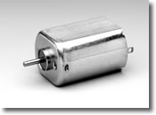
DC Motors – 2331

Dimensions (mm)

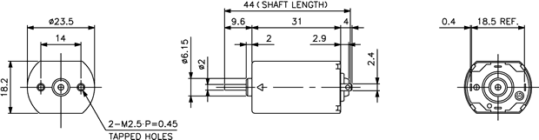

Courbes caractéristiques

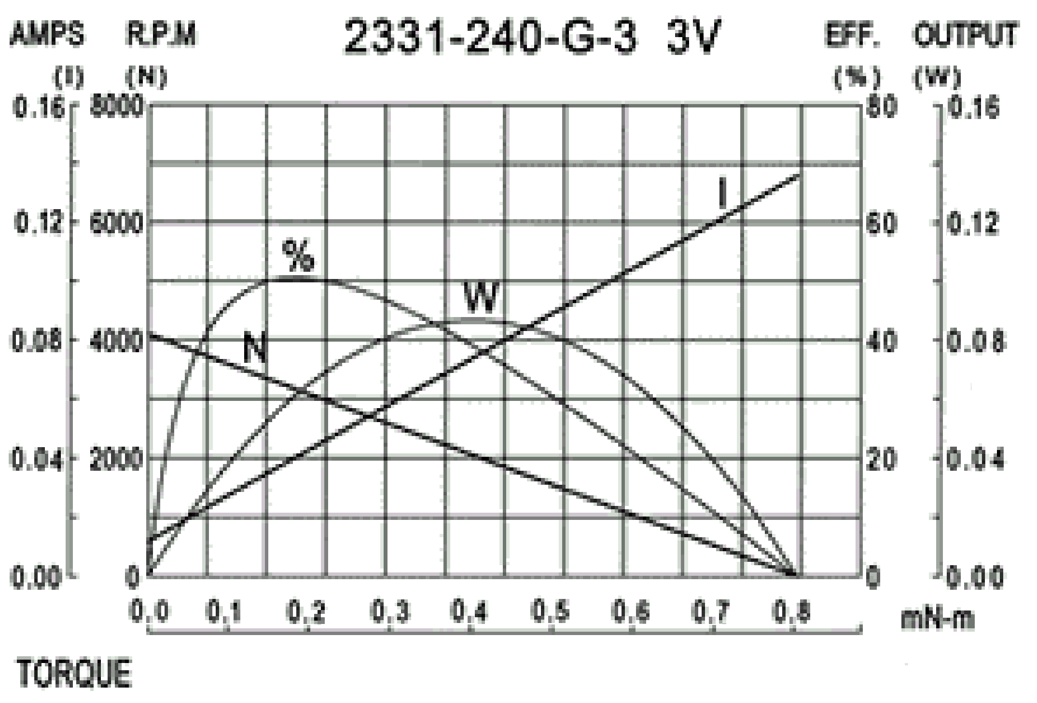

Prix

Model Nb. | Prices (∈)
2331-240-G-3 | 2,50 HT
2331-032-G-5 | 2,90 HT

Piles électriques alcalines

Types
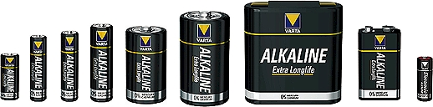
LR1
LR61
LR6
LR14
LR03
LR20
3R12
6LR61
MN21

Caractéristiques
Tension | Type | Dim. (mm) | Capacité | Nb pcs. | Réf.
1,5 V | N | Ø 12 x 30,2 | 800 mAh | 1 | LR1
1,5 V | AAAA | Ø 8 x 40,2 | 500 mAh | 1 | LR61
1,5 V | LR03 (AAA) | Ø 10,5 x 44,5 | 1100 mAh | 4 | LR03
1,5 V | LR6 (AA) | Ø 14,5 x 50,5 | 2600 mAh | 4 | LR6
1,5 V | LR14 (C) | Ø 26,2 x 50 | 7800 mAh | 2 | LR14T
1,5 V | LR20 (D) | Ø 34,2 x 61,5 | 16500 mAh | 2 | LR20T
9 V | 6LR61 | 26 x 17,5 x 49 | 500 mAh | 1 | 6LR61
4,5 V | 3R12 (plate) | 62 x 22 x 67 | 4400 mAh | 1 | 3LR12
12 V | MN21 | Ø 10,3 x 28,5 | 38 mAh | 1 | V23GA

Prix

LR1 | La pile 1,5 V type N | 2,17 € HT | 2,60 € TTC
LR61 | La pile 1,5 V type AAAA | 1,00 € HT | 1,20 € TTC
LR03 | Les 4 piles 1,5 V type LR03 | 3,75 € HT | 4,50 € TTC
LR06 | Les 4 piles 1,5 V type LR6 | 3,34 € HT | 4,00 € TTC
LR14T | Les 2 piles 1,5 V type LR14 | 3,09 € HT | 3,70 € TTC
LR20T | Les 2 piles 1,5 V type LR20 | 3,51 € HT | 4,20 € TTC
6LR61 | La pile 9 V type 6LR61 | 3,34 € HT | 4,00 € TTC
3LR12 | La pile 4,5 V type 3R12 | 3,18 € HT | 3,80 € TTC
V23GA | La pile 12 V type MN21 | 2,34 € HT | 2,80 € TTC

Transistor de commutation
Référence | β mini | VCE sat | VBE
2N2222 | 100 | 0,4 | 0,7

Valeurs normalisées des résistances de la série E12
Les valeurs normalisées des résistances de la série E12 sont des multiples de la série proposée ci-dessous.

1 | 1.2 | 1.5 | 1.8 | 2.2 | 2.7 | 3.3 | 3.9 | 4.7 | 5.6 | 6.8 | 8.2

Chaque valeur du tableau peut-être multipliée par 10⁰ , 10¹ , 10², 10³ ,10⁴ , 10⁵, 10⁶

Puissance normalisée des résistances : ¼ W, ½ W, 1 W, 2 W, 3 W, 5 W, 7 W, 8W

Engrenages mécaniques
Valeurs indicatives de rendement :

Engrenage | cylindrique à denture  droite | cylindrique à denture hélicoïdale | Coniques à axes perpendiculaires | Roue et vis sans fin
Rendement | de l’ordre de 0,95 | l’ordre de 0,90 | de l’ordre de 0,8 | de l’ordre de 0,6

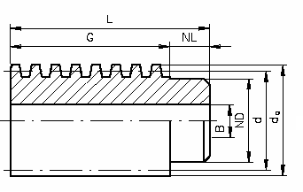
Engrenages roue et vis sans fin

Vis creuse sans fin – 1 filet
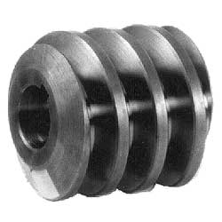
Module | d | da | ND | NL | G | L | B-H7 | Poids
Module | mm | mm | mm | mm | mm | mm | mm | g
0,50 | 7,0 | 8 | 5,5 | 4 | 12 | 16 | 3 | 4
0,75 | 8,5 | 10 | 6,0 | 4 | 16 | 20 | 4 | 6
1,00 | 14,0 | 16 | 11,0 | 6 | 24 | 30 | 6 | 26

Roues dentées en POM Homopolymère (Delrin) avec moyeu unilatéral, Module 0,5
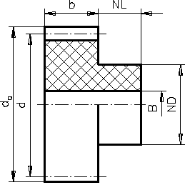
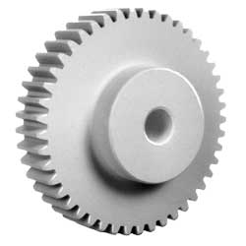
Nombre de dents | da | d | Nl | ND | B | Couple maxi | Poids
Nombre de dents | mm | mm | mm | mm | mm | N.cm | g
20 | 11,0 | 10,0 | 4 | 8,0 | 3 | 2,5 | 0,63
21 | 11,5 | 10,5 | 4 | 8,0 | 3 | 2,8 | 0,66
22 | 12,0 | 11,0 | 4 | 8,0 | 3 | 3,2 | 0,71
23 | 12,5 | 11,5 | 4 | 8,0 | 3 | 3,5 | 0,80
24 | 13,0 | 12,0 | 4 | 8,0 | 3 | 3,9 | 0,80
25 | 13,5 | 12,5 | 4 | 10,0 | 3 | 4,3 | 0,90
26 | 14,0 | 13,0 | 4 | 10,0 | 3 | 4,7 | 1,10
27 | 14,5 | 13,5 | 4 | 10,0 | 3 | 5,1 | 1,10
28 | 15,0 | 14,0 | 4 | 10,0 | 3 | 5,6 | 1,20
29 | 15,5 | 14,5 | 4 | 10,0 | 3 | 6,0 | 1,30
30 | 16,0 | 15,0 | 4 | 10,0 | 3 | 6,5 | 1,40
31 | 16,5 | 15,5 | 4 | 12,0 | 4 | 7,0 | 1,50
32 | 17,0 | 16,0 | 4 | 12,0 | 4 | 7,6 | 1,60
33 | 17,5 | 16,5 | 4 | 12,0 | 4 | 8,2 | 1,65
34 | 18,0 | 17,0 | 4 | 12,0 | 4 | 8,8 | 1,70
35 | 18,5 | 17,5 | 4 | 12,0 | 4 | 9,4 | 1,75
36 | 19,0 | 18,0 | 4 | 12,0 | 4 | 10,0 | 1,80
37 | 19,5 | 18,5 | 4 | 12,0 | 4 | 10,6 | 1,95
38 | 20,0 | 19,0 | 4 | 12,0 | 4 | 11,3 | 2,10
39 | 20,5 | 19,5 | 4 | 12,0 | 4 | 12,0 | 2,15
40 | 21,0 | 20,0 | 4 | 12,0 | 4 | 12,7 | 2,20

Roues dentées en POM Homopolymère (Delrin) avec moyeu unilatéral, Module 0,7

Nombre de dents | da | d | Nl | ND | B | Couple maxi | Poids
Nombre de dents | mm | mm | mm | mm | mm | N.cm | g
20 | 15,4 | 14,0 | 6 | 10 | 4 | 6,6 | 1,50
21 | 16,1 | 14,7 | 6 | 10 | 4 | 7,4 | 1,60
22 | 16,8 | 15,4 | 6 | 12 | 4 | 8,2 | 2,10
23 | 17,5 | 16,1 | 6 | 12 | 4 | 9,2 | 2,10
24 | 18,2 | 16,8 | 6 | 12 | 4 | 10,1 | 2,20
25 | 18,9 | 17,5 | 6 | 12 | 4 | 11,2 | 2,40
26 | 19,6 | 18,2 | 6 | 12 | 4 | 12,2 | 2,50
27 | 20,3 | 18,9 | 6 | 12 | 4 | 13,4 | 2,70
28 | 21,0 | 19,6 | 6 | 12 | 4 | 14,6 | 2,80
29 | 21,7 | 20,3 | 6 | 12 | 4 | 15,8 | 3,40
30 | 22,4 | 21,0 | 6 | 15 | 4 | 17,1 | 3,60
31 | 23,1 | 21,7 | 6 | 15 | 4 | 18,5 | 3,90
32 | 23,8 | 22,4 | 6 | 15 | 4 | 20,0 | 4,10
33 | 24,5 | 23,1 | 6 | 15 | 4 | 21,7 | 4,30
34 | 25,2 | 23,8 | 6 | 15 | 4 | 23,5 | 4,50
35 | 25,9 | 24,5 | 6 | 15 | 4 | 24,7 | 4,60
36 | 26,6 | 25,2 | 6 | 15 | 4 | 26,0 | 4,70
37 | 27,3 | 25,9 | 6 | 15 | 4 | 27,8 | 4,90
38 | 28,0 | 26,6 | 6 | 15 | 4 | 29,5 | 5,20
39 | 28,7 | 27,3 | 6 | 15 | 4 | 31,4 | 5,30
40 | 29,4 | 28,0 | 6 | 15 | 4 | 33,5 | 5,50

Roues dentées en POM Homopolymère (Delrin) avec moyeu unilatéral, Module 1
Nombre de dents | da | d | Nl | ND | B | Couple maxi | Poids
Nombre de dents | mm | mm | mm | mm | mm | N.cm | g
20 | 22 | 20 | 8 | 15 | 5 | 29,0 | 5,8
21 | 23 | 21 | 8 | 15 | 5 | 32,5 | 6,2
22 | 24 | 22 | 8 | 15 | 5 | 36,0 | 6,5
23 | 25 | 23 | 8 | 15 | 5 | 40,0 | 7,1
24 | 26 | 24 | 8 | 15 | 5 | 44,5 | 7,6
25 | 27 | 25 | 8 | 15 | 5 | 49,0 | 8,2
26 | 28 | 26 | 8 | 15 | 5 | 54,0 | 8,7
27 | 29 | 27 | 8 | 15 | 5 | 59,0 | 9,3
28 | 30 | 28 | 8 | 15 | 5 | 64,0 | 9,9
29 | 31 | 29 | 8 | 15 | 5 | 69,5 | 10,5
30 | 32 | 30 | 8 | 15 | 5 | 75,5 | 11,2
31 | 33 | 31 | 8 | 18 | 6 | 81,5 | 12,2
32 | 34 | 32 | 8 | 18 | 6 | 88,0 | 13,2
33 | 35 | 33 | 8 | 18 | 6 | 95,0 | 14,3
34 | 36 | 34 | 8 | 18 | 6 | 102,0 | 15,4
35 | 37 | 35 | 8 | 18 | 6 | 109,0 | 15,8
36 | 38 | 36 | 8 | 18 | 6 | 116,0 | 16,6
37 | 39 | 37 | 8 | 18 | 6 | 124,0 | 17,2
38 | 40 | 38 | 8 | 18 | 6 | 132,0 | 17,9
39 | 41 | 39 | 8 | 18 | 6 | 140,0 | 18,8
40 | 42 | 40 | 8 | 18 | 6 | 148,0 | 19,6

Session 2007

BREVET DE TECHNICIEN SUPERIEUR
CONCEPTION ET INDUSTRIALISATION
EN MICROTECHNIQUES

EPREUVE E4 :
CONCEPTION PRELIMINAIRE D’UN SYSTEME
MICROTECHNIQUE

DOSSIER TRAVAIL DEMANDÉ

DISTRIBUTEUR AUTOMATIQUE
DE NOURRITURE D’AQUARIUM

Avant de lire ce dossier, prendre connaissance du dossier technique

(Temps de lecture 30 min)

Parties :

- Conception préliminaire du tambour et de son axe 45 min

- Conception préliminaire de la chaîne d’énergie
- fonctions "Convertir" et "Transmettre" 50 min
- fonctions "Distribuer" et "Alimenter" 35 min
- Implantation des composants 35 min

- Conception préliminaire de la chaîne d’information 45 min

Les trois parties sont indépendantes, cependant il est préférable de les traiter dans l’ordre.

Repère d’épreuve : MCE4CP

Conception préliminaire du tambour et de son axe

Définition de formes du tambour et du curseur respectant la fonction de service FP1

Question 1 – sur feuille de copie

A partir du cahier des charges fonctionnel (documents techniques DT1 et DT2) et du diagramme FAST relatif à la fonction de service FP1 (document technique DT6), représenter, sous forme de croquis à main levée, les formes de l’assemblage entre le tambour et la trappe coulissante.

On se limitera aux fonctions techniques suivantes :
- FT2111 : Guider la trappe coulissante en translation par rapport au tambour.
- FT2112 : Transmettre l’énergie mécanique de l’utilisateur à la trappe coulissante.
- FT2113 : Limiter la course de la trappe coulissante par rapport au tambour.
- FT 221 : Maintenir en position de la trappe coulissante*.

(*) : le maintien en position pourra être continu ou par pas.

On privilégiera des schémas dans les plans de coupe A-A et B-B, ce qui n’exclue pas tout autre schéma, perspective jugés utile.
On portera sur les schémas toute annotation ou commentaire jugés utile à la compréhension.
tambour
orifice
nourriture
Plan de coupe A-A
tambour
Plan de coupe B-B
orifice
nourriture
nourriture

tambour
orifice
nourriture
Plan de coupe A-A
Direction d’observation
Question 2 – document réponse DR1

A partir du diagramme fonctionnel relatif à la fonction de service FP1 (document technique DT6), représenter à main levée, en complétant les schémas du document réponse DR1, les formes du tambour.

On se limitera à la fonction technique suivante :
- FT231 : Canaliser une partie de la nourriture vers l’orifice.

On représentera la nourriture sur les schémas afin de mettre en évidence la limitation de la quantité de nourriture passant par l’orifice.

Définition de formes du tambour et de l’axe respectant les fonctions de service FP2 et FC2
Question 3 – sur feuille de copie

A partir du diagramme fonctionnel relatif aux fonctions de service FP2 et FC2 (document technique DT7), représenter, sous forme de croquis à main levée, les formes du couvercle de tambour et de son axe.

On se limitera aux fonctions techniques suivantes :
- FT3 : Permettre le démontage de l’ensemble {tambour + couvercle de tambour} de l’axe du tambour.
- FT512 : Admettre le flux d’air par l’arrière du tambour(axe creux)
- FT513 : Empêcher la nourriture de pénétrer dans l’axe creux

On n’omettra pas le rôle de transmission de l’énergie mécanique de rotation de l’axe du tambour au couvercle du tambour réalisé par l’assemblage.
On portera sur les schémas toute annotation ou commentaire jugés utile à la compréhension.

Conception préliminaire de la chaîne d’énergie
Le document technique DT4 présente les résultats d’une simulation numérique relative à l’entraînement du tambour et le document technique DT5 la structure de la chaîne d’énergie retenue.

Détermination du moteur réalisant la fonction « Convertir l’énergie » et du réducteur réalisant la fonction « Transmettre l’énergie »
Compte tenu, notamment, de la faible vitesse de rotation du tambour en phase de distribution et du faible couple nécessaire à son entraînement, le choix du moteur s’oriente vers les deux moteurs à courant continu basse tension - 3V CC - (voir document technique DT9).

L’objectif de cette partie est alors de déterminer le moteur le mieux adapté parmi les deux possibles, à partir de critères technico-économiques.

Question 4 – sur feuille de copie

A partir du cahier des charges fonctionnel, justifier le choix d’un moteur de type à courant continu.

Vérification de la possibilité d’interposer des réducteurs énergétiquement satisfaisants

On se propose de vérifier s’il est possible d’interposer un réducteur, entre chaque moteur et le tambour, garantissant l’entraînement du tambour à partir de critères cinématiques et énergétiques.

On se place, dans cette partie, en phase de fonctionnement à régime permanent.

L’allure de la courbe du couple nécessaire à l’entraînement du tambour est représentée ci-contre. Cette courbe comporte deux phases :
couple
temps
C_{moyen}
C_{maxi}
1
2
- une phase de démarrage (1),
- une phase de fonctionnement à régime permanent (2).

Compte tenu de la faible durée de la phase de démarrage devant la durée de la phase de fonctionnement à régime permanent, on privilégie un fonctionnement du moteur à rendement maximal durant la phase de fonctionnement à régime permanent.

Néanmoins, une vérification du couple au démarrage s’impose.

Question 5 – document réponse DR1

A partir des courbes caractéristiques des deux moteurs du document réponse DR1, en se plaçant au rendement maximal des moteurs, relever les valeurs :
- du rendement maximal,
- de l’ensemble des paramètres de l’énergie d’entrée des moteurs,
- de l’ensemble des paramètres de l’énergie de sortie des moteurs.

On laissera les tracés apparents sur les courbes.

Question 6 – sur feuille de copie

A partir du cahier des charges fonctionnel (documents techniques DT1 et DT2) et des résultats de la simulation numérique (document technique DT4), déterminer les valeurs des caractéristiques suivantes des réducteurs à interposer entre les moteurs et le tambour :
- rapport de transmission théorique,
- rendement global minimal acceptable.

Quelque soient les valeurs des caractéristiques des réducteurs déterminés précédemment, on prendra les valeurs suivantes pour la suite :

Références des moteurs |  | 2331-240-G-3 3V | 2331-032-G-5 3V
Caractéristiques des réducteurs | Rapport de transmission théorique | $$i_{\text{th}}=\frac{1}{\text{533,33}}$$ | $$i_{\text{th}}=\frac{1}{\text{1133,33}}$$
Caractéristiques des réducteurs | Rendement global minimal acceptable | $$(η_{g})_{\text{mini}}=\text{0,26}$$ | $$(η_{g})_{\text{mini}}=\text{0,007}$$

Compte tenu des valeurs importantes de réduction, le choix s’oriente vers des réducteurs à plusieurs étages de réduction, de type roue et vis sans fin. Un extrait de documentation relatif aux engrenages est donné document DT11.

Question 7 – sur feuille de copie

A partir de l’extrait de documentation relatif aux engrenages mécaniques (documents techniques DT11 et DT12) et des caractéristiques des réducteurs donnés précédemment, déterminer pour les deux réducteurs :
- le nombre d’étage de réduction de type roue et vis sans fin,

Pour la détermination des nombres d’étage de réduction de type roue et vis sans fin, on respectera des critères technico-économique, a savoir des étages de réductions, si possible, identiques.

Question 8 – sur feuille copie

Représenter les réducteurs associés sous forme d’un seul schéma cinématique et en déduire pour chaque réducteur :
- le nombre de guidage en rotation minimal,
- le rapport de transmission réel,
- le rendement global réel.

On considèrera en première approximation le rendement d’un guidage en rotation égal à 0,9.

Question 9 – sur feuille de copie

En comparant le rendement global réel de chaque réducteur à son rendement global minimal acceptable, vérifier la faisabilité d’un point de vue énergétique des réducteurs. Indiquer si les deux moteurs conviennent.

Vérification des performances des moteurs en phase de fonctionnement à régime permanent

On se propose de vérifier si les performances des deux moteurs retenus sont satisfaisantes lors de la phase de fonctionnement à régime permanent.

Quelque soient les valeurs des caractéristiques des réducteurs déterminés, on prendra les valeurs suivantes pour la suite :

Références des moteurs |  | 2331-240-G-3 3V | 2331-032-G-5 3V
Caractéristiques des réducteurs | Rapport de transmission réel | $$i_{\text{réel}}=\frac{1}{\text{529}}$$ | $$i_{\text{réel}}=\frac{1}{\text{1156}}$$
Caractéristiques des réducteurs | Rendement global réel | $$(η_{g})_{\text{réel}}=\text{0,29}$$ | $$(η_{g})_{\text{réel}}=\text{0,29}$$

Question 10 – sur feuille de copie

A partir des résultats de la simulation numérique (document technique DT4) et des caractéristiques réelles des réducteurs données précédemment, déterminer la valeur du couple à fournir par chaque moteur.

Question 11 – sur feuille de copie

A partir des courbes caractéristiques des deux moteurs, en déduire les valeurs correspondantes de fréquence de rotation et de rendement des moteurs.
Choisir un moteur parmi les deux proposés et vérifier le critère de durée de distribution par rapport au cahier des charges fonctionnel. Justifier la réponse.

Vérification des performances du moteur choisi en phase de démarrage

Quelque soit le moteur choisi précédemment, on prendra le moteur 2331-240-G-3 3V pour la suite :

Moteur choisi | 2331-240-G-3 3V

Les caractéristiques du réducteur associé sont rappelées :

Référence du moteur |  | 2331-240-G-3 3V
Caractéristiques du réducteur | Rapport de transmission réel | $$i_{\text{réel}}=\frac{1}{\text{529}}$$
Caractéristiques du réducteur | Rendement global réel | $$(η_{g})_{\text{réel}}=\text{0,29}$$

On se propose de vérifier que les performances du moteur de référence 2331-240-G-3 3V sont satisfaisantes lors de la phase de démarrage.

On néglige les phénomènes d’inertie au sein des réducteurs.

Question 12 – sur feuille de copie

A partir des résultats de la simulation numérique (document technique DT4) et des caractéristiques réelles des réducteurs données précédemment, déterminer la valeur maximale du couple à fournir par le moteur de référence 2331-240-G-3 3V.
Indiquer si le moteur convient. Justifier la réponse.

Dimensionnement du réducteur
Quelques soient les résultats déterminés précédemment, on prendra les caractéristiques suivantes du réducteur :

Caractéristiques du réducteur | Rapport de transmission réel | $$i_{\text{réel}}=\frac{1}{\text{529}}$$
Caractéristiques du réducteur | 2 étages de réduction roue et vis sans fin identiques | Z_{vis}=1  Z_{roue}=23

Question 13 – sur feuille copie

A partir de l’extrait de documentation relatif aux engrenages mécaniques (documents techniques DT11 et DT12), déterminer le module des engrenages roues et vis sans fin. Justifier.

La détermination du module se fera en phase de fonctionnent à régime permanent.
On respectera, pour la détermination du module des engrenages roue et vis sans fin, des critères technico-économique. Dans cette gamme, les roues de petit module sont les moins chères.

Etude de la fonction « Distribuer l’énergie »
Dans cette partie, on néglige la phase de démarrage du moteur.

Quelques soient les résultats déterminés précédemment, on prendra les valeurs suivantes des caractéristiques moteur en phase de fonctionnement à régime permanent. :

Moteur  2331-240-G-3 3V | Puissance mécanique sur l’arbre | $$P_{\text{méca}}=\text{0,05 W}$$
Moteur  2331-240-G-3 3V | Rendement moteur | $$η_{\text{moteur}}=\text{0,5}$$

Question 14 – sur feuille copie

Calculer la puissance électrique et le courant consommés par le moteur.

La détermination de la puissance électrique et le courant consommés par le moteur se fera à partir de calculs et non de lecture de courbes.

Question 15 – document réponse DR3

La commande du moteur est assurée par un transistor de commutation type NPN.
Une résistance de base R7 permet de limiter le courant dans la base du transistor.

Compléter sur le schéma structurel du document réponse DR3, l’interface de puissance qui assure l’alimentation du moteur par une sortie du microcontrôleur.

Question 16 – sur feuille de copie

Préciser le type de diode D1 (DT9) dans ce de montage et préciser son rôle.

Question 17 – sur feuille de copie

La valeur du courant consommé par le moteur a été déterminée précédemment, calculer la valeur de la résistance R7 placée dans le circuit de base du transistor T1, pour que T1 puisse alimenter le moteur dans les meilleures conditions.
Choisir la valeur normalisée de la résistance dans à partir du document technique DT11.

Question 18 – sur feuille de copie

Calculer la puissance nécessaire pour cette résistance et donner sa valeur normalisée à partir du document technique DT11.

Détermination des piles réalisant la fonction « Alimenter en énergie »
Dans cette partie, on néglige la phase de démarrage du moteur de référence 2331-240-G-3 3V.

Question 19 – sur feuille de copie

Le cahier des charges fonctionnel (document technique DT1 et DT2) impose 4 distributions journalières maximum, avec possibilité de doubler la quantité de nourriture distribuée (donc 2 tours de tambour) par distribution journalière.
Calculer la quantité d’électricité consommée par le moteur en Ah sur une période de 24 heures, si les distributions sont maximales.

Question 20 – sur feuille de copie

A partir des caractéristiques de consommation de la carte électronique et de l’afficheur (document technique DT8), en déduire la quantité d’électricité consommée par le distributeur en Ah sur une période de 24 heures, si les distributions sont maximales.

Question 21 – sur feuille de copie

A partir du critère d’autonomie imposé par le cahier des charges fonctionnel (document technique DT2) ,choisir le nombre et le type de piles nécessaires pour alimenter ce distributeur.

Implantation des composants

Quelques soient les résultats précédents, on prendra pour la suite :
Echelle 1 :1
Volume enveloppe de l’hélice
Flux d’air
Tambour | Dimensions | 60x60x80 (mm³)
Tambour | Masse totale à charge | 200g
Référence du moteur |  | 2331-240-G-3 3V
Caractéristiques du réducteur | 2 étages de réduction roue et vis sans fin identiques | Z_{vis}=1  Z_{roue}=23
Caractéristiques du réducteur | Module des engrenages | 0,5
Piles | Référence | LR6
Piles | Nombre | 2
Piles | Masse d’une pile LR6 | 25g
Volume enveloppe de la carte électronique |  | 10x45x50 (mm³)
Volume enveloppe de l’hélice  (voir la décomposition de la fonction de service FC2 (document technique DT7)) |  | Cf. ci-contre

L’objectif de cette partie est de proposer une implantation de l’ensemble des composants dans un volume le plus réduit possible.

Le diagramme fonctionnel relatif à la fonction de service FC5 (document technique DT7), met en évidence l’utilisation d’un contrepoids afin d’assurer la stabilité du distributeur.

Question 22 – sur feuille de copie

Justifier la position longitudinale du contre poids défini sur le croquis du document technique DT7.

Question 23 – document réponse DR2

Compléter les deux croquis à l’échelle 1 :1, en proposant une implantation des piles, du moteur, du réducteur, de l’hélice, et de la carte électronique. Justifier.

On se limitera aux silhouettes des différents composants.
L’hélice sera montée en bout d’arbre moteur pour avoir une fréquence de rotation la plus importante.
On optimisera l’encombrement de l’ensemble et on veillera à l’accessibilité des piles par l’utilisateur.

Question 24 – sur feuille de copie

Compléter les deux croquis en traçant l’allure du support et donner la valeur de l’encombrement du distributeur.
A partir du cahier des charges fonctionnel (documents techniques DT1 et DT2), vérifier le critère d’encombrement à partir du cahier des charges fonctionnel.

Conception préliminaire de la chaîne d’information
Le document technique DT5 présente la structure de la chaîne d’information retenue et le document technique DT8 présente le schéma structurel et les caractéristiques du circuit électronique.

Câblage du détecteur de position réalisant la fonction « Acquérir la position initiale »
La technologie du détecteur de position réalisant la fonction « Acquérir la position initiale » est basé sur un contact à lame actionné par une came lié à l’axe du tambour.

Question 25 – document réponse DR3

Sur le document réponse DR3, compléter le schéma structurel de manière à envoyer un front montant sur l’entrée I5 du microcontrôleur lors de la détection du tour.

Etude de la fonction « Acquérir les consignes de l'utilisateur »
La commande de la programmation du distributeur est assurée par des boutons poussoirs en façade du distributeur.
Les entrées du microcontrôleur sont maintenues au niveau bas.

Question 26 – document réponse DR3

Sur le document réponse DR3, compléter le schéma structurel de manière à envoyer un front montant sur les entrées du microcontrôleur lors de la fermeture des boutons poussoir.

Question 27 – sur feuille de copie

Quel est le problème engendré par la fermeture du contact au niveau de l’information reçue par le microcontrôleur.

Question 28 – sur feuille de copie

Quelles peuvent être les différentes solutions techniques utilisées pour remédier à ce problème (solution électronique ou logicielle).

Question 29 – sur feuille de copie

Quelle est la solution la plus adaptée pour cette application ?

Etude de la fonction « Traiter les informations »

Question 30 – sur feuille de copie

Sur le schéma structurel, un composant est repéré X1. Donner son nom et préciser son rôle.

Question 31 – document réponse DR3

Sur le document réponse DR3, compléter l’algorigramme permettant la programmation de la sortie du microcontrôleur commandant le moteur (phase de fonctionnement et d’arrêt du moteur en fonction de l’horloge et du capteur S6).

Session 2007

BREVET DE TECHNICIEN SUPERIEUR
CONCEPTION ET INDUSTRIALISATION
EN MICROTECHNIQUES

EPREUVE E4 :
CONCEPTION PRELIMINAIRE D’UN SYSTEME
MICROTECHNIQUE

DOSSIER RÉPONSE

DISTRIBUTEUR AUTOMATIQUE
DE NOURRITURE D’AQUARIUM

Documents réponse :

- DR1 : Formes du tambour

- DR1 : Caractéristiques moteurs

- DR2 : Implantation des composants

- DR3 : Schéma structurel du circuit électronique

- DR3 : Algorigramme de programmation

Repère d’épreuve : MCE4CP

Question 2 – sur le document réponse DR1 : Formes du tambour

A-A : Position angulaire 225°
A-A : Position angulaire 135°



A-A : Position angulaire 180°

Question 5 – répondre sur le document réponse DR1 : Valeurs des caractéristiques moteurs à rendement maximal

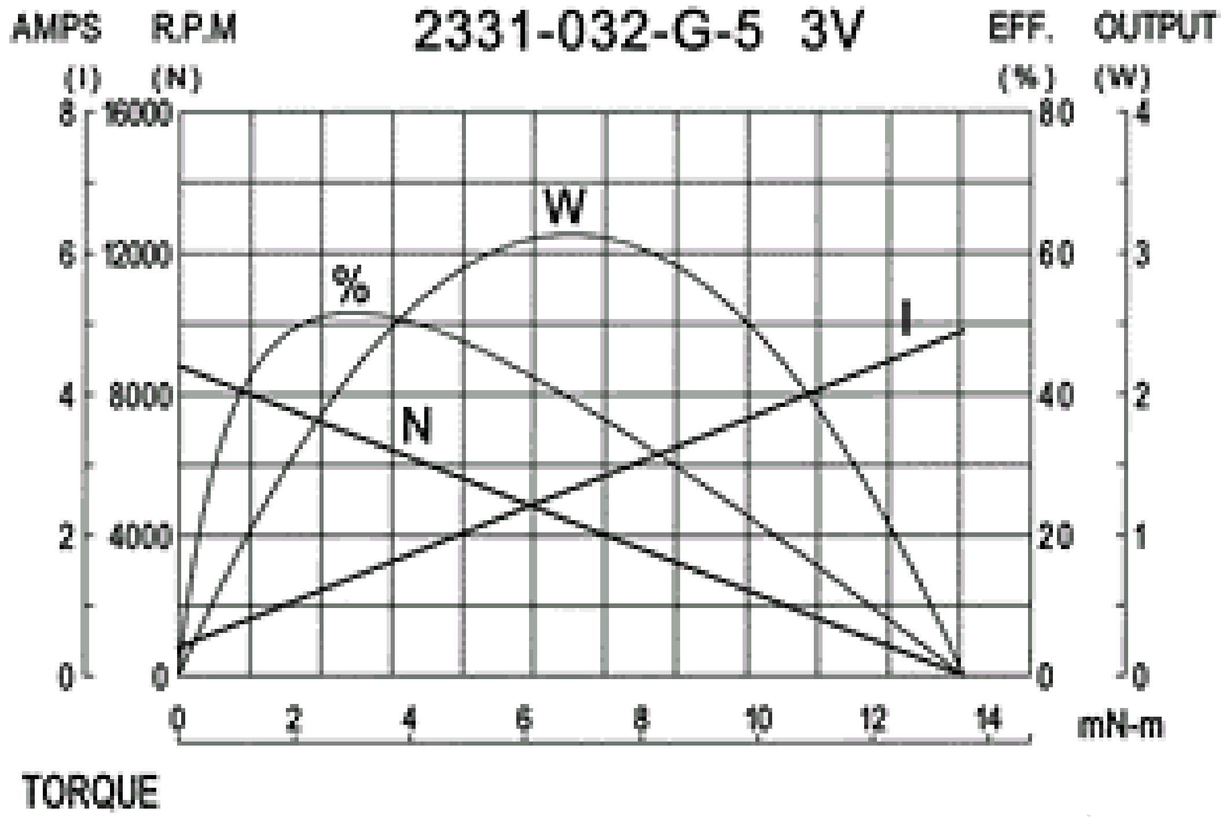

Rendement maximal :

Paramètres d’énergie d’entrée :

Paramètres de l’énergie de sortie :

Rendement maximal :

Paramètres d’énergie d’entrée :

Paramètres de l’énergie de sortie :

Question 23 : répondre sur le document réponse DR2 : Implantation des composants

Silhouette du tambour
en trait discontinu
Silhouette du support
en trait continu
Figure 1
Figure 2

Contre poids
Contre poids

42,5

Silhouette d’un patin

Justifications :

Questions 15- 25- 26 – répondre sur le document réponse DR3 : Schéma structurel du circuit électronique

+Vcc =+ 3

RES

PCOUT

I/O 0

PCIN

I/O 1

PICBUS

I/O 2

I/O 11

I/O 3

I/O 10

CLKIN

I/O 9

I/O 4

I/O 8

I/O 5

G
ND

OSCOUT

OSCIN

X1

I/O 7

+
3
V

I/O 6

C1

C2

+Vcc = + 3 V

CI
1

AF1

C3

+
3
V

V

R2

R
3

R
4

R
5
S2

S3

S4
3

S5

0 V

S1

R1

D1

M1

Question 31 – répondre sur le document réponse DR3 : Algorigramme de programmation

Arrêt
Horaire de
distribution
atteint
………..
………..
Capteur fin
de course
actionné
………..
…………..
Début
Horaire de
distribution
atteint ?
………..
………..
Détecteur S6
actionné ?

………..
………………………………………………………………
………..
Arrêt du moteur
de rotation du tambour
Fin

